四年級數學科 面積與周界 姓名： （ ） 班別： 日期：
在方格紙上繪畫出以完整1cm²鋪砌出6 cm²的圖形，然後以英文字母( 如：A,B,C…) 標示該圖形( 如：圖A) ，並完成右表：
1cm  1cm  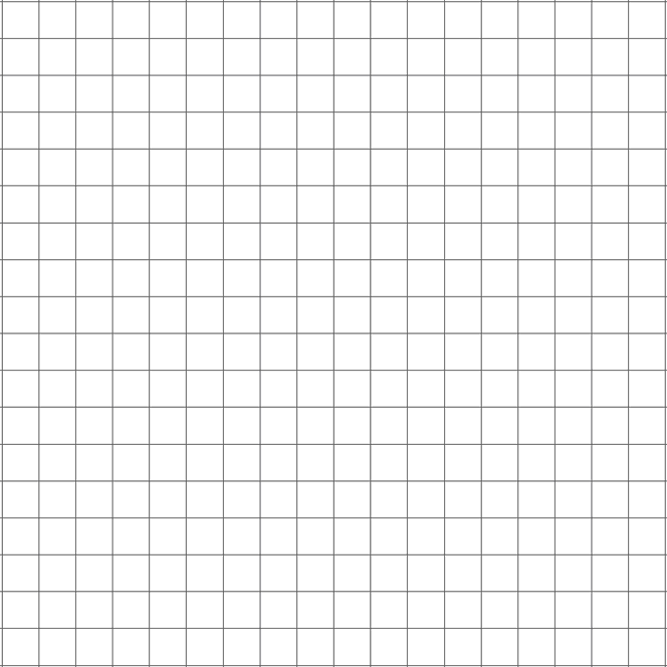 | 問題：  1. 哪個/些圖形的周界最長? 怎樣才能圍出最長周界的圖形？  2 .哪個/些圖形的周界最短？ 怎樣才能圍出最短周界的圖形？
  圖形 | 面積 | 周界
  A | 6 cm² | 14cm
  B | 6 cm²
  C | 6 cm²
  D | 6 cm²
  E | 6 cm²
  F | 6 cm²
  G | 6 cm²
  H | 6 cm²
  I | 6 cm²

